66计算机网络_固定试卷模拟卷1

一、单选题 （共6题,共12分）

1. 下列___C___属于TCP/IP应用层协议 （2分）
A.HTTP, TCP, IP B.FTP, UDP, ARP
C.HTTP, FTP, DNS D.SMTP, RARP, ICMP
.
2. 子网202.12.63.0/25的子网掩码是___255.255.255.128___。 （2分）
.
3. Socket中包含___ IP地址及端口号___。 （2分）
.
4. 用于防止源节点发送分组速度快于目的节点接收分组速度的算法是___D___。 （2分）
A.差错控制算法 B.拥塞控制算法
C.路由选择算法 D.流量控制算法
.
5. 在客户/服务器模式中，客户指的是___请求方___。 （2分）
.
6. 下列关于UDP协议的说法中正确的是___C___。 （2分）
A.UDP协议可以提供可靠的数据流传输服务
B.UDP协议可以提供面向连接的数据流传输服务
C.UDP协议可以提供无连接的数据报传输服务
D.UDP协议可以提供数据报传输的时延保证
.

二、填空题 （共4题,共8分）
1. 双绞线可分为_屏蔽双绞线_和_无屏蔽双绞线_两大类。 （2分）
2. 在TCP/IP网络中，通过__DNS___把bit.edu.cn映射到它的IP地址，通过__ARP__把它的IP地址映射到MAC地址。 （2分）
3. 根据线路中信号在某一时间传输的方向和特点，线路通信方式分为__单工通信__、__半双工通信__和__全双工通信__。 （2分）
4. 利用FTP传输文件，客户与服务器之间需要建立的两个连接分别是___控制连接___和____数据连接_________。 （2分）
.

三、简答题 （共1题,共20分）

1. Internet中有哪些服务（至少给出4个）？它们实现何种功能？分别使用哪些协议？ （20分）

1）应用层直接为用户的应用进程提供服务。具体的功能如电子邮件，文件传输，远程登录，网络管理。应用的协议如支持万维网应用的HTTP协议，支持电子邮件的SMTP协议

2）运输层为两个主机中进程之间的通信提供服务。运输层具有复用和分用的功能。主要使用传输控制协议TCP、用户数据报协议UDP。

3）网络层为分组交换网上的不同主机提供通信服务，虚电路服务（面向连接）、数据报服务（无连接）。具有把运输层产生的报文段或用户数据报封装成分组或包进行传送的功能，为运输层提供服务；不同网络之间的分组转发；路由选择；流量控制和拥挤控制；网络连接的建立、保持和终止。网络层使用IP协议。

4）数据链路层提供两个相邻节点之间传送数据提供服务。其功能为将网络层交下来的IP数据报组装成帧，在两个相邻结点间的链路上“透明”地传送帧中的数据，流量控制，错误检测。应用的协议如PPP协议、CSMA/CD协议

5）物理层提供透明地传送比特流服务。应用的协议或方法如EIA RS-232C、频分复用、波分复用。

四、计算题 （共1题,共20分）

1. 某二进制数据序列为0 0 0 1 1 1 0 1 0 1，请分别画出不归零编码、曼彻斯特编码和差分曼彻斯特编码的信号波形。 （20分）
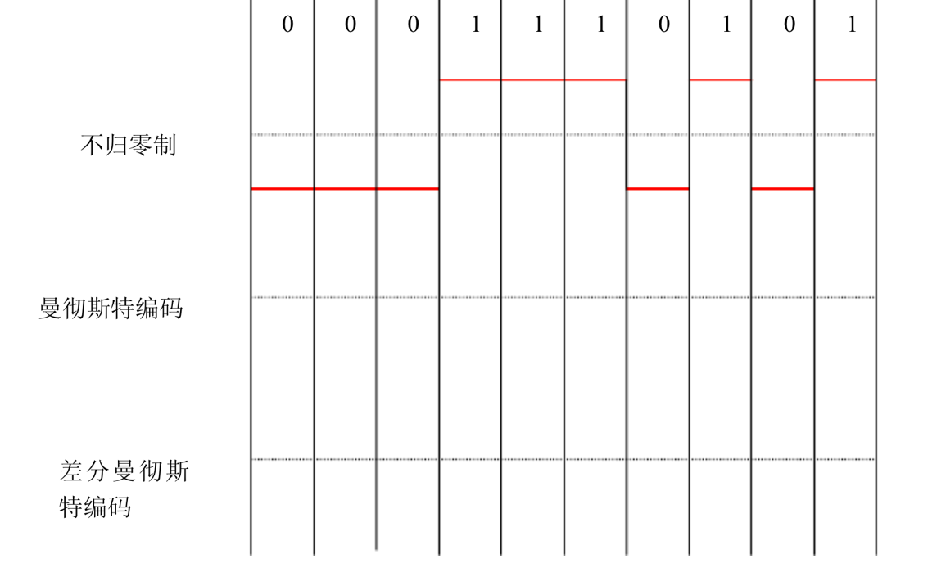
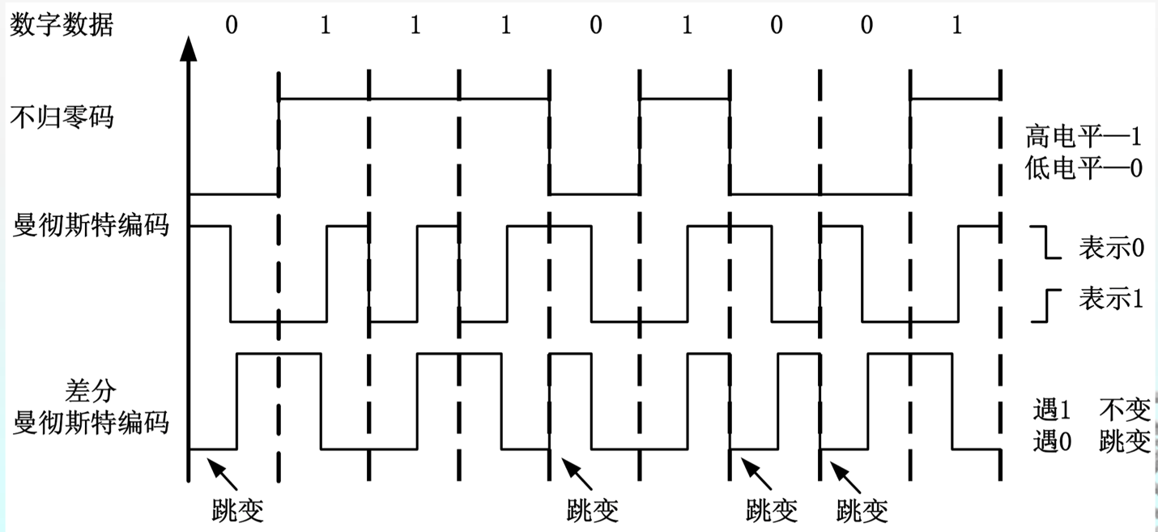

五、问答题 （共4题,共40分）

1. 什么是网络拓扑结构？ （10分）
网络拓扑结构是指用传输媒体互连各种设备的物理布局，就是用什么方式把网络中的计算机等设备连接起来。拓扑图给出网络服务器、工作站的网络配置和相互间的连接，它的结构主要有星型结构、环型结构、总线结构、分布式结构、树型结构、网状结构、蜂窝状结构等。

2. TCP/IP的中文含义是什么？ （10分）
传输控制协议/因特网互联协议

3. 数据链路层的最基本功能是什么？ （10分）
是向数据链路层该层用户提供透明的和可靠的数据传送基本服务

[A]链路连接的建立、拆除、分离
[B]帧定界和帧同步
[C]对帧的收发顺序进行控制
[D]差错检测和恢复

4. 什么是频分多路复用？ （10分）

频分多路复用：载波带宽被划分为多种不同频带的子信道，每个子信道可以并行传送一路信号的一种多路复用技术。用户在分配到一定的频带后，在通信过程中自始至终都占用这个频带。频分复用的所有用户在同样的时间占用不同的带宽资源（请注意，这里的“带宽”是频率带宽而不是数据的发送速率）。

